你喜欢那一本，不要办任何手续，左键一点，就可看了。可谓书到床头 ！
「好書大全」——點擊直接看，無需下载
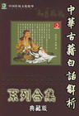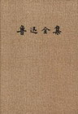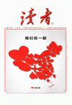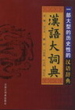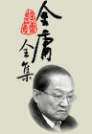
中国古籍白话解析鲁迅全集《读者》在线阅读在线字典辞典金庸小说专题
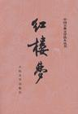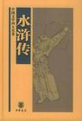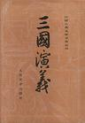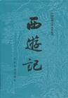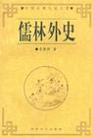
曹雪芹《红楼梦),施耐庵《水浒传),罗贯中《三国演义), 吳承恩《西游记), 吳敬梓 (儒林外史)

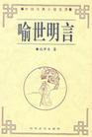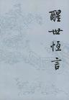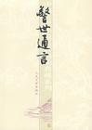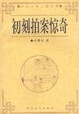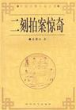
喻世明言（冯梦龙）醒世恒言（冯梦龙）警世通言（冯梦龙）初刻拍案惊奇二刻拍案惊奇
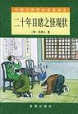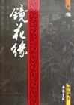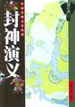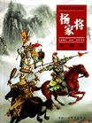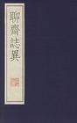
二十年目睹之怪现状镜花缘封神演义杨家将聊斋志异
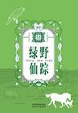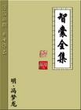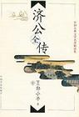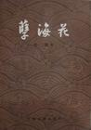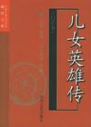
绿野仙踪智囊全集济公全传孽海花儿女英雄传
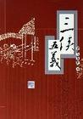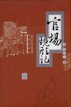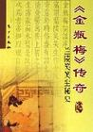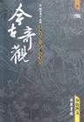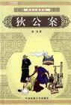
三侠五义官场现形记金瓶梅传奇绘图今古奇观狄公案
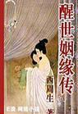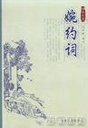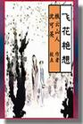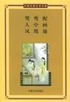
醒世姻缘传婉约词飞花艳想风月鉴凤凰池
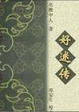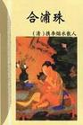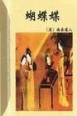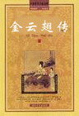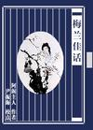
好逑传合浦珠蝴蝶媒金云翘传梅兰佳话
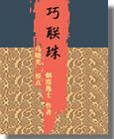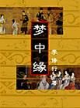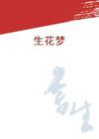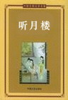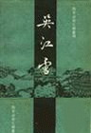
巧联珠梦中缘生花梦听月楼吴江雪
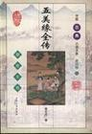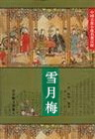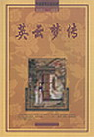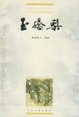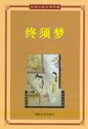
五美缘全传雪月梅英云梦传玉娇梨终须梦
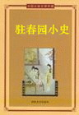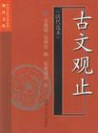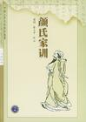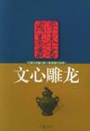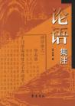
驻春园小史古文观止[/url]颜氏家训集解文心雕龙论语集注
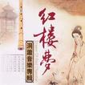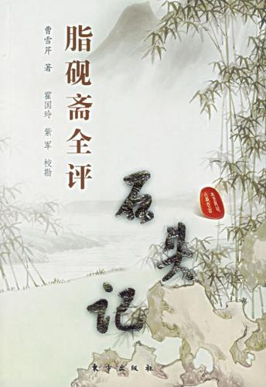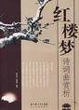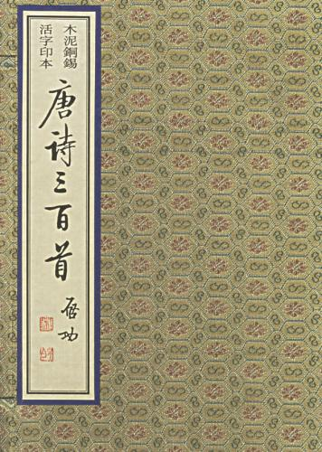
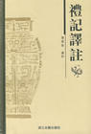
红楼梦通行本脂评本红楼梦红楼梦诗词唐诗三百首礼记
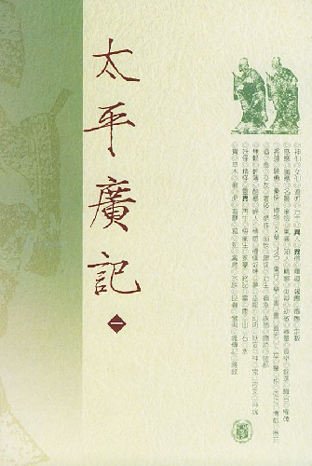
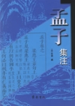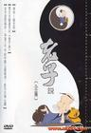
太平广记[/B]梦溪笔谈[/B]孟子集注[/B]陆贾新语注释老子道德经校释
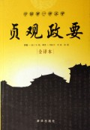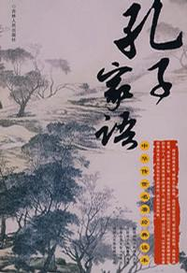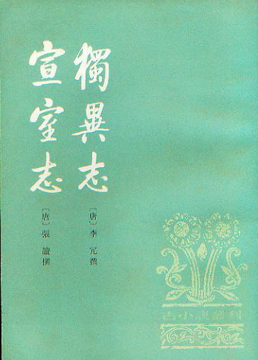
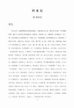贞观政要孔子家语刘向新序宣室志河东记
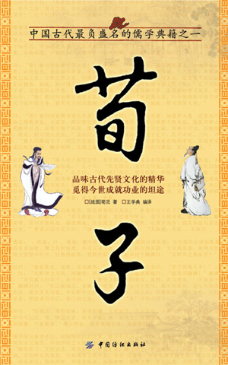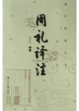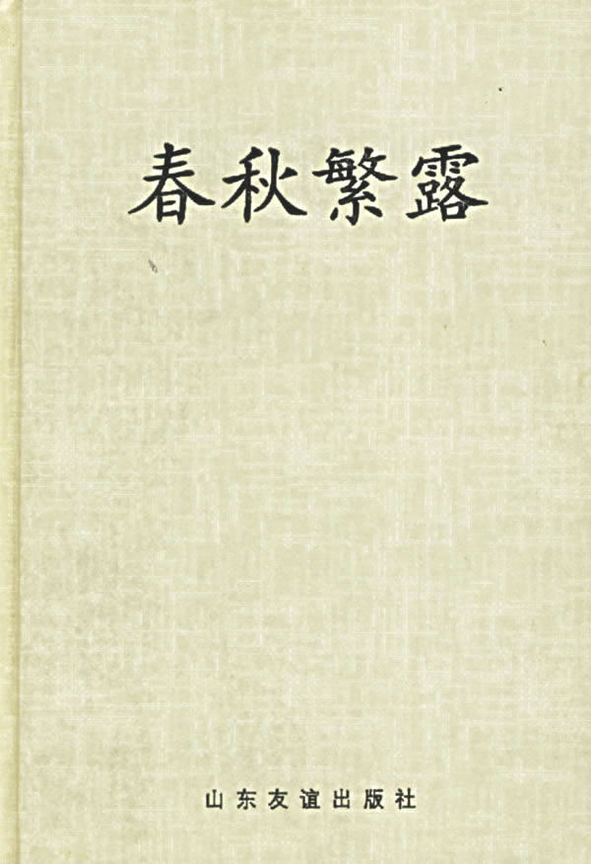
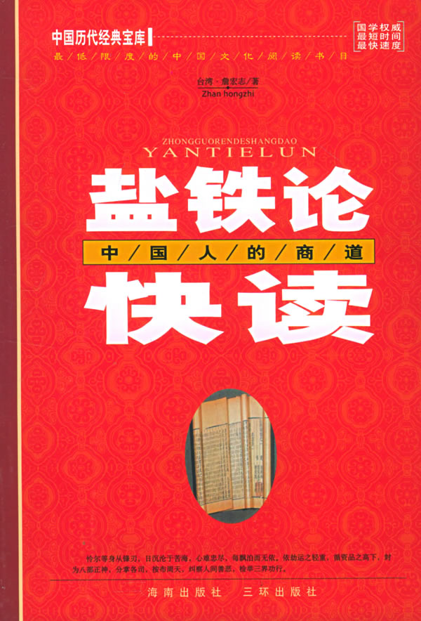
荀子周礼春秋繁露盐铁论刘向说苑
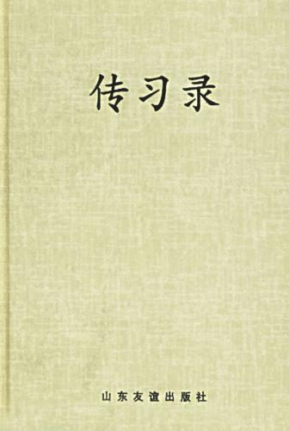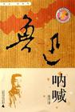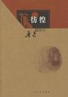
潜夫论笺校正传习录礼记呐喊彷徨
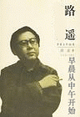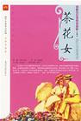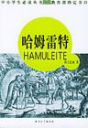
早晨从中午开始包法利夫人茶花女钢铁是怎样炼成的哈姆雷特
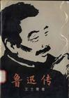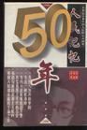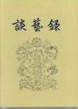
简·爱鲁迅传郭沫若传人民记忆50年《谈艺录》读本
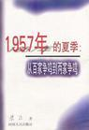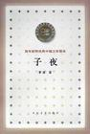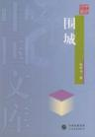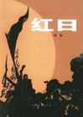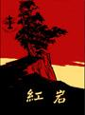
1957年的夏季子夜围城红日红岩
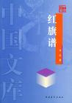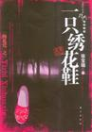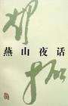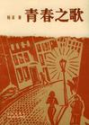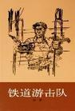
红旗谱一只绣花鞋燕山夜话青春之歌铁道游击队
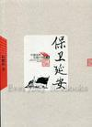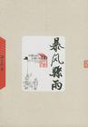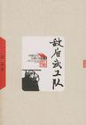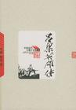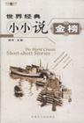
保卫延安暴风骤雨敌后武工队吕梁英雄传小小说世界
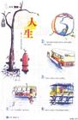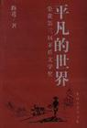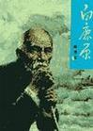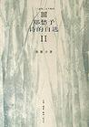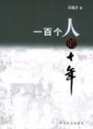
人生平凡的世界白鹿原郑愁予诗集一百个人的十年
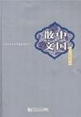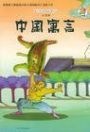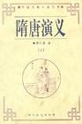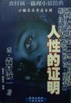
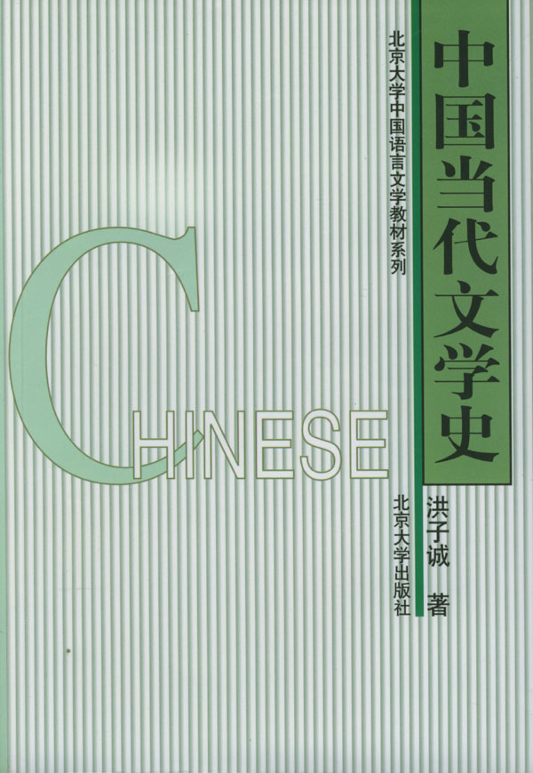
是是非非说周扬木兰奇女传红墙内外红卫兵档案中国当代文学史
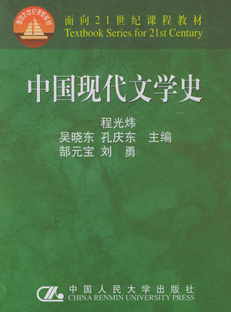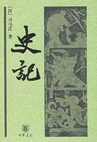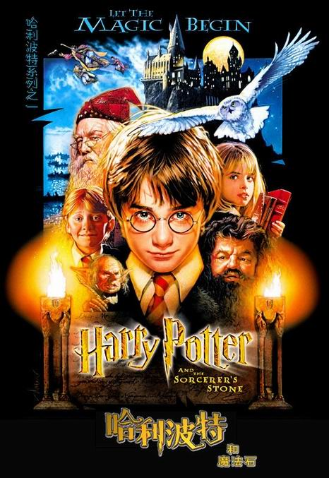

中国现代文学史《史记》全译哈利波特和魔法石哈利波特与密室哈利波特与阿兹卡班囚徒
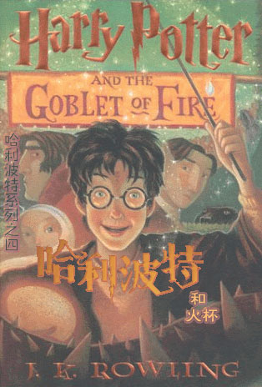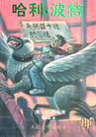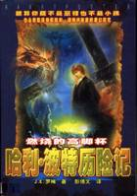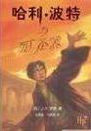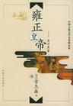
哈利波特和火杯哈里波特:监狱的逃犯哈里波特:燃烧的高脚杯哈里波特:神秘的房间雍正皇帝
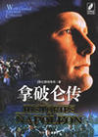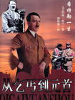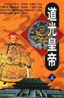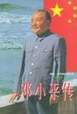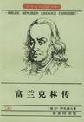
拿破仑传从乞丐到元首道光皇帝邓小平传富兰克林传
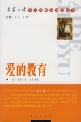
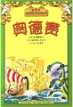
光绪皇帝爱的教育安娜·卡列尼娜傲慢与偏见奥德赛
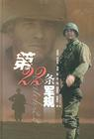
包法利夫人茶花女大卫·科波菲尔第二十二条军规钢铁是怎样炼成的
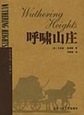
好兵帅克呼啸山庄蝴蝶梦简·爱绞刑架下的报告
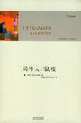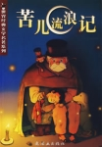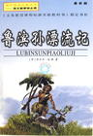
教父局外人卡门苦儿流浪记鲁滨孙漂流记
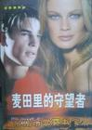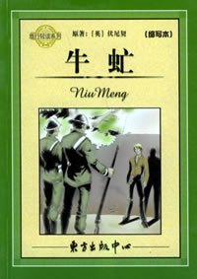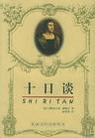
麦田里的守望者牛虻十日谈斯巴达克斯斯佳丽
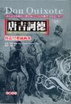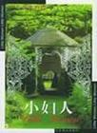
汤姆叔叔的小屋唐·吉诃德我是猫小妇人一九八四
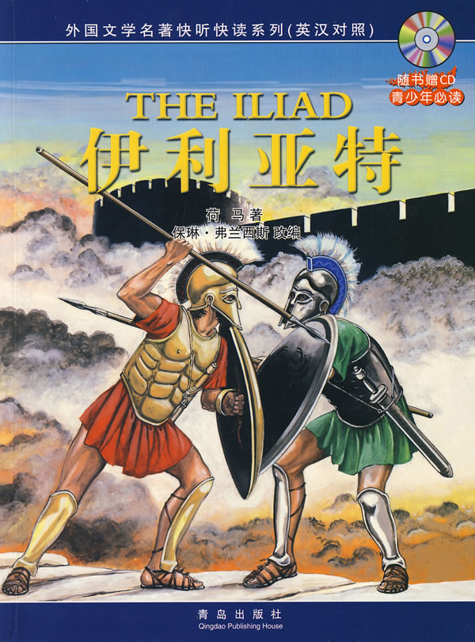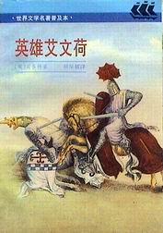
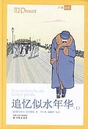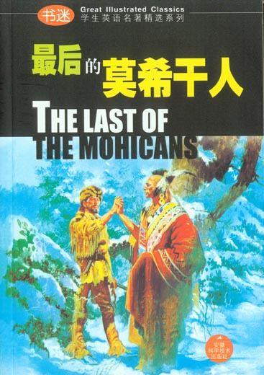
伊利亚特英雄艾文荷约翰·克里斯朵夫追忆似水年华最后的莫希干人
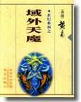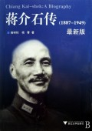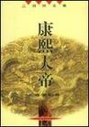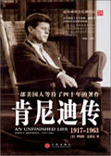
寻秦记域外天魔蒋介石传康熙大帝肯尼迪自传
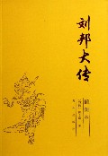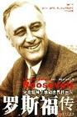
李泽楷传奇刘邦大传罗斯福传毛泽东传诺贝尔传
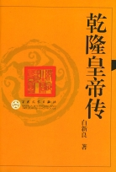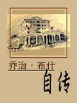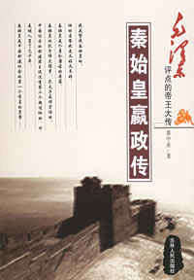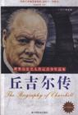
乾隆皇帝乔治·布什自传秦始皇大传丘吉尔传撒切尔夫人自传
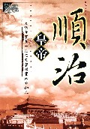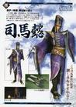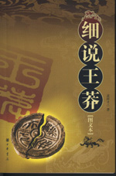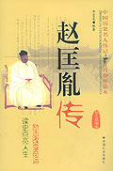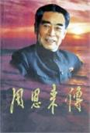
顺治皇帝司马懿大传细说王莽赵匡胤传周恩来传

------------------
杨增禧 Yang zengxi

